

Madrid, 7 de julio de 2021

**La Selección Española lucha hasta el final ante más de 14M de espectadores**

**Telecinco registra su mejor día desde 2018 y su mejor *prime time* de los últimos 9 años**

**Con más de 14,1M y un 72,9%, la tanda de penaltis del partido España-Italia se convierte en la 9ª emisión más vista en la historia de Telecinco y en la 12ª con mayor audiencia en la televisión de nuestro país**

**La prórroga (69,2% y 13,5M) y el partido (66,3% y 11,7M) se sumaron a la tanda de penaltis para encabezar la lista de espacios más seguidos del martes, con el estratosférico dato de casi 20M de contactos**

No pudo ser, pero pelearon hasta el final. España se quedó anoche a las puertas de la final de la Eurocopa en un agónico encuentro ante Italia que acabó en una histórica tanda de penaltis ante **14.170.000 seguidores y un 72,9% de *share***, convirtiéndose en la novena **emisión más vista en la historia de Telecinco y en la 12ª con mayor audiencia de la televisión en España**.

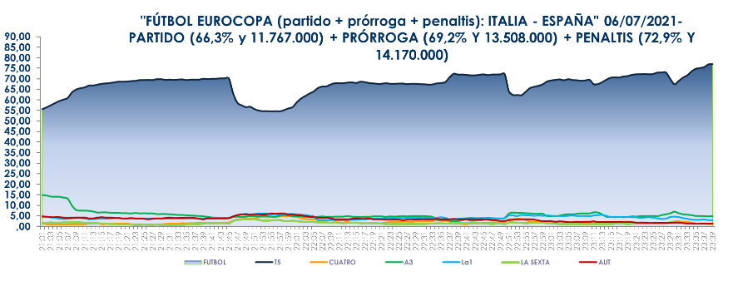 **Italia-España**

**(partido+prórroga+penaltis)**



Esta tanda de penaltis anotó un 81,3% de *share* en *target* comercial, con sus principales seguidores entre los espectadores jóvenes de 13 a 24 años (86,6%) y de la Comunidad de Madrid (78,1%). Registró el **minuto de oro del martes**, a las 23:39 horas, con **casi 15 millones de espectadores** (14.915.000 y 77,1%). **Casi 20M de seguidores contactaron al menos durante un minuto** durante el encuentro (19.611.000), que en Mitele registró **más de 1,7M de conexiones** ***online***.

**Telecinco emitió 98 de los 100 *spots* más vistos del día,** entre ellos, el de **mayor audiencia** **de la jornada** (Leroy Merlín), a las 23:29 horas, con un 30,6% de *rating* publicitario.

En el *ranking* del día le siguieron la **prórroga del partido** (69,2%, 13,5M y 77,9% en *target* comercial), y el **encuentro de fútbol** (66,3%, 11,7M y 75,1% en *target* comercial). En ambos casos, al igual que en los penaltis, su público más afín fueron los **espectadores jóvenes** (83,6% y 81,2%) y **de la Comunidad de Madrid** (76,2% y 74,7%).

El **espacio previo** (40,1%, 5,1M y 50,8% en *target* comercial) **y el *post*** (55,3%, 9,4M y 63,8% en *target* comercial), también lideraron sus respectivas franjas.

A continuación, **‘Love is in the air’** (17,6% y 1,7M) batió su **récord de *share*** liderando su franja de emisión. Sumó 1,6 puntos hasta alcanzar el 19,2% en *target* comercial.

Estos resultados propiciaron que **Telecinco** registrara ayer **dos hitos históricos**: su **mejor día de los últimos 3 años (32,4%)** y su **mejor *prime time*** **desde 2012 (61,2%)**, precisamente con la final de la Eurocopa de ese año entre España-Italia. También se impuso en las franjas de **mañana** (18,3%), **sobremesa** (15%), **tarde (16,7%), *day time*** (15,7%) y ***target* comercial** (38,7%).

**‘Cuatro al día 20h’ (7,7%) anota su cuota de pantalla más alta hasta la fecha**

Por otro lado, Cuatro aventajó ayer a La Sexta en las franjas de **tarde** (7,1% vs.6,5%), ***prime time*** (2,9% vs.2,2%) y ***late night*** (10,1% vs. 4%).

En la tarde, **‘Todo es mentira’** (6,4%) y **‘Todo es mentira Bis’** (6,9%) se situaron por delante de la oferta de La Sexta, con un 6% en sus respectivas franjas. Y **‘Cuatro al día’** (7% y 615.000) registró su **segundo mejor *share* del año** frente a la oferta de La Sexta en su banda de emisión (6,8%). También **‘Cuatro al día 20h’** (7,7% y 774.000) anotó su **mejor *share* hasta la fecha**, con casi un punto de ventaja sobre La Sexta (6,8%).

En el *prime time* y *late night*, **‘Todo es verdad’** (10,6% y 1M) duplicó a La Sexta (4,5%) y aventajó en casi 1 punto a Antena 3 (9,9%) con sus series ‘Mujer’ (8,1%) y ‘Tierra amarga’ (7,6%).